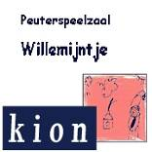
Nieuwsbrief
Donderdag 19 februari 2009

nummer 11
Basisschool Groot Nijeveld

Agenda voor de komende 3 weken:
19 feb. do. | 09.00 u./10.00 u.  15.45 – 17.15 u. | Nieuwsbrief 11  Gastlessen groepen 1-2/1-2 Lindenberg  Bouw-paralleloverleg.
20 feb. vr. | 09.00 u./10.00 u. | Gastlessen Lindenberg groep 3/groep 4  Carnaval
23 feb. ma. | t/m 27 feb.vr. | Voorjaarsvakantie
02 mrt. ma. |  | Deze week uitslag CITO-eindtoets Groep 8
03 mrt. di. | 15.45 – 17.15 u. | Teamvergadering
04 mrt. wo. | 10.15 u.  13.00 – 16.00 u. | Theatervoorstelling voor de groepen 1-2-3-4  OWS
05 mrt. do. | 09.00 – 10.30 u. | Overleg OWS coördinatoren School
06 mrt. vr. | 09.00 – 10.00 u. | Koffieochtend Intervisie Ad
09 mrt. ma. | 13.30 – 14.30 u. | MR
10 mrt. di. | 13.00 – 15.15 u.  15.45 – 17.15 u. | Groepen 1-2-3 vrij  Studiemiddag Piramide Groot Nijeveld/Willemijntje  Bouw-paralleloverleg.
11 mrt. wo. | 13.00 – 17.00 u. | OWS 15.00 u. Kerngroep
12 mrt. do. |  | Nieuwsbrief no.12
Proficiat!!

De komende 3 weken zijn jarig:
Naam | Verjaardag | Groep | Leeftijd
Soukayna Al Mosawi | donderdag 26 februari 2009 | 3 | 7
Susie Driessen | donderdag 26 februari 2009 | 6 | 11
Sara Saric | vrijdag 27 februari 2009 | 5 | 9
Anil Rahman Izgi | dinsdag 3 maart 2009 | 3 | 7
Melanie ter Horst | vrijdag 6 maart 2009 | 3 | 7
Dimitri Peeters | maandag 9 maart 2009 | 1JE | 5
Meryem Lamsettef | woensdag 11 maart 2009 | 1BB | 5
Stanley Dekkers | donderdag 12 maart 2009 | 2JE | 6

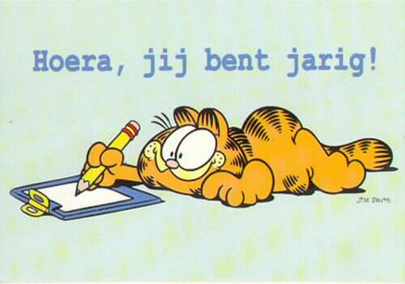
Hiep hiep hoera!!

De Brandweer op school en in de wijk. 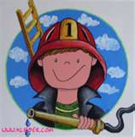

In maart zijn er 3 activiteiten op en om de school die met brand en de brandweer te maken hebben.

Op vrijdagmorgen 6 maart
Om 09.00 uur op locatie Dobbelmannweg, wordt weer een Thema Koffie ochtend gehouden. Deze keer komt er iemand van Brandweer Nijmegen. Zijn naam is mijnheer (Joep) Fleuren. Hij zal informatie geven over Brandpreventie en vertellen over:
Hoe kan je brand voorkomen? Wat is brandbaar materiaal? Hoe kan je bijtijds gewaarschuwd worden bij brand? Hoe moet je blussen? Wat moet je kinderen vertellen over brandgevaar?

De Thema Koffie ochtend is bedoeld voor ouders van kinderen, maar als er buren of kennissen in uw buurtje zijn die dit ook interessant vinden, zijn zij ook van harte welkom.

Op woensdagmorgen 11 maart
Op locatie Tollenstraat komt mijnheer (Joep) Fleuren voor de Bovenbouw.
Hij gaat nu aan de kinderen vertellen over brand, wat je wel moet doen en wat je juist niet moet doen. Hoe kan je brand voorkomen en hoe snel grijpt brand om zich heen. Hij vertelt ook over het gevaar van veel rook. Het wordt een interessant verhaal en er wordt ook een korte film gedraaid.

Op woensdagmiddag 11 maart.
Op het sloop terrein aan de Thijmstraat / Maerlantstraat wordt een grote brandweeroefening gehouden. De brandweer trekt er op uit met 2 ploegen brandweermannen, 2 autospuiten, 1 redvoertuig en misschien komt zelfs de OVD (de officier Van Dienst).
De brandweer rekent er op dat veel kinderen (met hun ouders en ook andere wijkbewoners) komen kijken. Misschien mogen de kinderen van dichtbij de wagens bekijken.

MAAAAAARRR…….. Als er een ECHT brandweeralarm gaat…..DAN ZIJN ZE IN 2 MINUTEN VERTROKKEN OM ERGENS EEN BRAND TE BLUSSEN EN MISSCHIEN WEL LEVENS TE REDDEN…….

Want…het zijn wel ECHTE brandweermannen!

Wist je dat de gemiddelde chauffeur 15.250 keer toetert in zijn leven?


Een gemiddelde chauffeur ramt in zijn leven meer dan vijftienduizend keer op de toeter.
Dat is ongeveer 190 keer per jaar, en dat is dan weer 1 keer in de 2 dagen.

.
Dit is onze 7e interview met
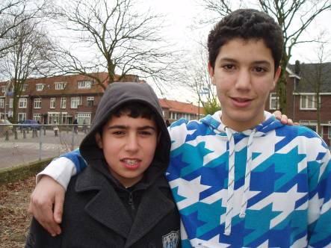
Alpay zit al negen jaar op deze school.
Zijn hobby is voetballen.
Hij doet in zijn vrije tijd met Ajman buiten chillen.

En zijn lievelingsleraar is meneer Peter.
Alpay wil niet naar een andere school gaan.
Ajman is zijn beste vriend en Alpay is 12jaar oud.

Dit was onze interview met Alpay.

De droom,

deel 2


En ze kopen voor de auto geluidsboksen.
Dan kunnen ze de radio harder horen.
Nu gaan ze met hun ouders een frisdrankje halen.
De moeder van de jongen heeft bloed op
de onderlip en de moeder heeft een beetje
een meisjesstem.
Nu gaan ze weer naar het hotel en gaat de jongen
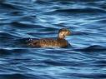
slapen.
Hij heeft een enorme nachtmerrie.
Ze gaan naar het strand en de vader
vindt een schattige zee-eend.
Door de windkracht waait alles weg en ondertussen
brak het pootje van zee-eend.
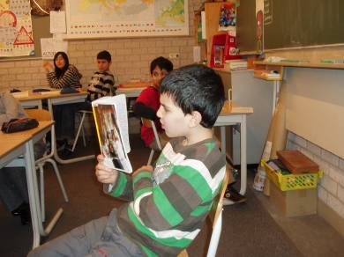
(wordt vervolgd)

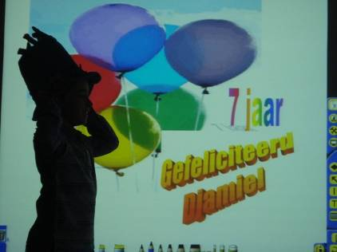
Hallo allemaal,

Hier weer een stukje van groep 3.

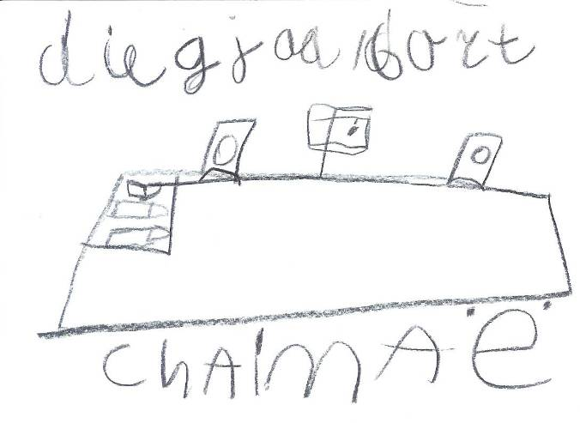
Wij hebben een nieuw digibord gekregen.
Juf Elsemiek weet er al heel veel vanaf en laat ons al heel veel mooie dingen zien.
We kunnen zelfs film kijken en liedjes en dansjes doen met een video-clip!
Het ziet er heel mooi uit in onze klas. Djamiel is 7 jaar geworden. We hebben een mooie ‘digibordtekening’ gemaakt!
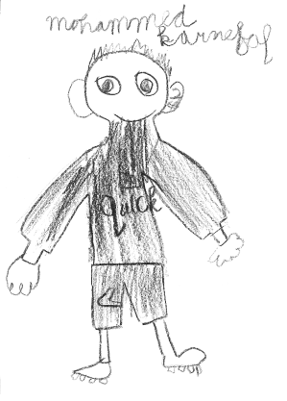
Vrijdag gaan we op school carnaval vieren.
We hebben getekend wat we worden.
Prinsen, heksen, spiderman, mega Mindy en nog veel meer.
We hebben heel veel zin het feest!
Daarna begint lekker de vakantie. Daar hebben we ook wel zin in.
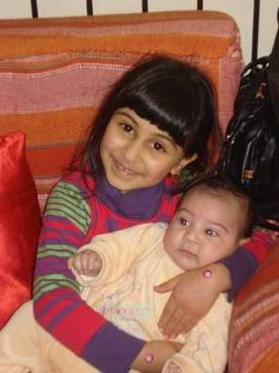
Oh ja, voordat we het vergeten….
Soukayna heeft een broertje gekregen.
Hij is heel lief en hij lacht heel veel!

Nou, dat was het weer.
De volgende keer zullen wij weer wat stukjes schrijven
zodat jullie kunnen zien hoe goed wij vooruit gegaan zijn.
We kunnen zelfs al aan elkaar schrijven!

Allemaal een hele fijne vakantie en een gezellige carnaval.

Groetjes van groep 3

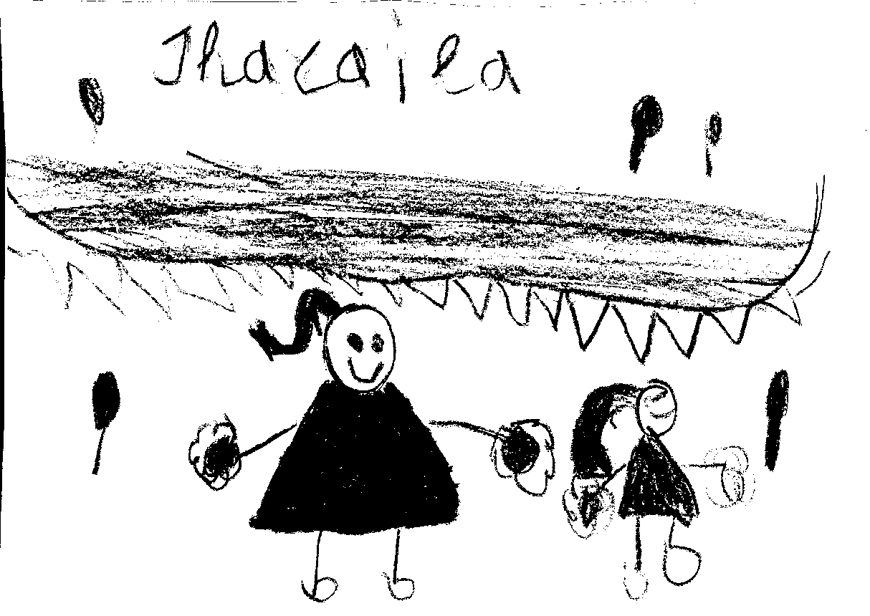
De nieuws van de carnaval en de maskers
Nog twee dagen en dan is het carnaval.
Dan kommen we verkleedt op school.
En wij hebben met juf Mario papieren makers gemaakt.
En komen in de aula. En we hebben gestemd op een prins en prinses carnaval.
En we hebben de klas versierd met slingers.
En bij ons in de gang hangen aan de muur ook onze maskers. Groetjes Joey van der Mee
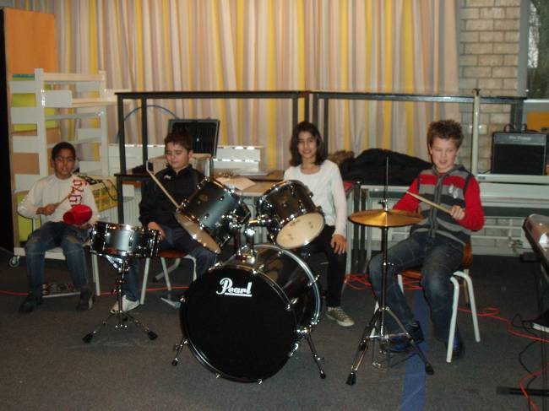
Het muziek
Het is een leuke muziekles met instrumenten en meneer Theo. Hij is een leuke muziek leraar.
Ik heb zelf op de keyboard gespeeld en op het drumstel tijdens de muziek lessen met de instrumenten keyboard gitaar en de andere instrumenten en bijvoorbeeld de drum en de jambe. En de muziek lessen zijn op dinsdag en ze zijn heel leuk vinden wij in groep6.
En de liedjes zijn uit elkaar van yes-r en als de morgen is gekomen en ik voel me zo verdomd alleen.
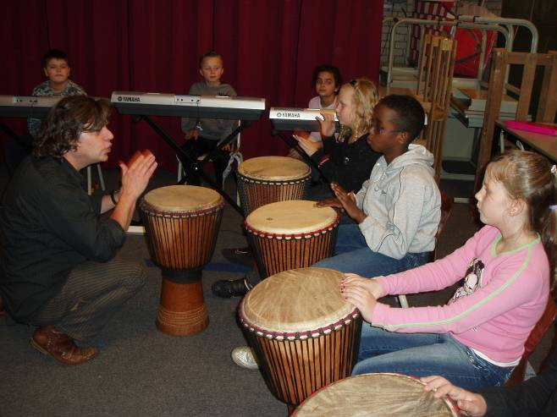
Wat zullen we drinken en het zijn leuke liedjes als meneer zegt 1 2 3 4 moeten we beginnen te spelen en als die 3 2 1 zegt moeten we stoppen en we doen dan klappen dus als meneer zegt 1234 dan moet iemand spelen en wij mee klappen
En een open noot zonder stokje is hele noot en dat is vier tellen
Open noot met stok is een halve noot en dat is twee tellen
En een dichte noot met stokje is een kwart noot en dat is een tel.
Groetjes Aj en Justin

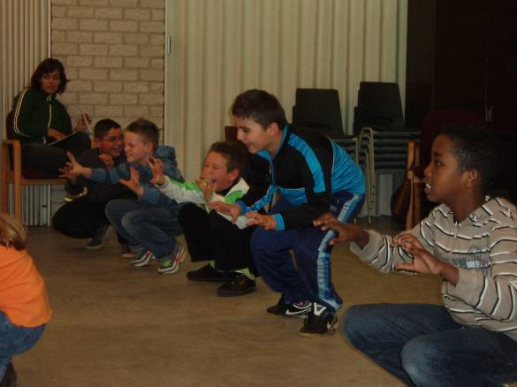
SLEP STRIP STIK
Hoi op woensdag 28 januari een dans geleerd.
Het ging zo eerst gingen wij 3 keer naar voor hinkelen . En 3 keer hinkelen op zij.
En dan draag je een zware steen in 8 stappen .
En dan trek je aan een touw en maakte je een glimlach.
Het was erg leuk.
En de meneer was erg grappig .
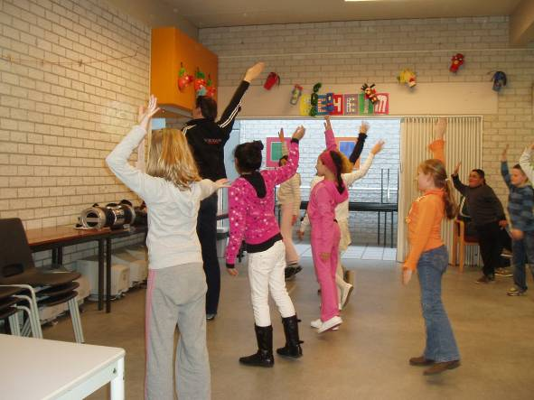
En we zijn naar de schouwburg geweest.
Het was ballet en ook een klein beetje vies.
En de mensen kwamen uit verschillende landen.
Uit Spanje en Italië en Nederland.
Groetjes Virginia en Marlena
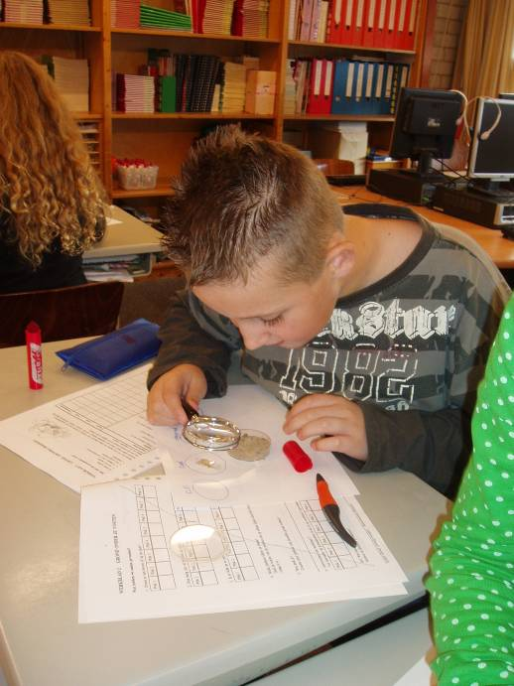
We gingen met de klas naar het schoolplein.
Toen keken we naar soorten zanden we namen een zakje mee en een schep. Toen gingen we naar binnen naar het lokaal toe.
En toen moesten we een naam verzinnen voor het zand. En toen gingen we groepjes maken en elk groepje kreeg 4 soorten.grondsoorten en dat is : Klei , Zand, Veengrond, en Eigengrond
Toen kregen we een boekje en met dat boekje moesten we de vragen maken de opdracht was: de grondsoorten op plakken op een blaadje.
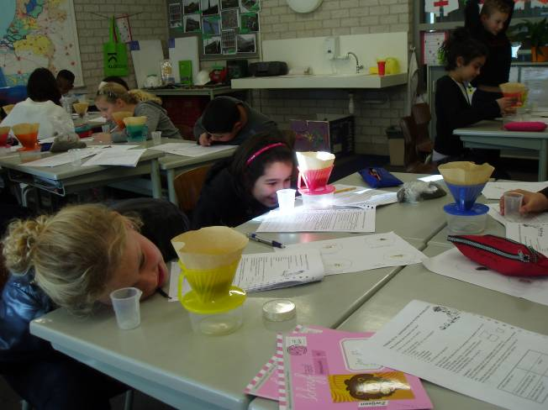
Toen gingen we een wedstrijdje houden wie de snelste grondsoort had, en dat was veengrond en dat deden we met een koffiezakje en een maatbeker en soort zeefje en we dachten dat de klei het snelste was maar dat was niet waarmaar we dachten dat de veengrond heel langzaam was omdat er stukjes hout in zat maar de veengrond heeft toch gewonnen. Wij hebben met een loep gekeken hoe het er uit zag en in de opdracht stond dat je er aan moest ruiken maar bij sommige grondsoorten kon je bijna niks van ruiken
dat was jammer maar anderen konden we wel ruiken.
Met vriendelijke groet van Mila en Nur. Groep 6

Breuken hebben we geleerd!.
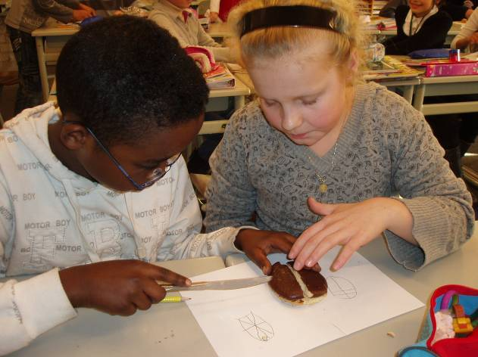
We hebben eerst met taarten gewerkt op een blaadje.
We moesten hem eerst door 2e delen en toen door 4e gedeeld.
En 2 dagen later hebben we echte eierkoeken met vulling erin. En die moesten we door 8 delen,met zijn tweeën iedereen mocht de helft opeten.
We hebben strookjes gekregen en die moesten we door 2e delen, en de 2de strook door 4e delen en de 3de strook door 8ste.
We hebben ook gevulde koek gesneden in tweetal. En die moesten we door 6en delen. Het was wel leuk vonden de meeste kinderen en lekker.
Juf heeft de vulkoeken en de eierkoeken met vulling gehaald.

Groetjes Mohammed en Joey
Winnaars van de bouwtekeningen
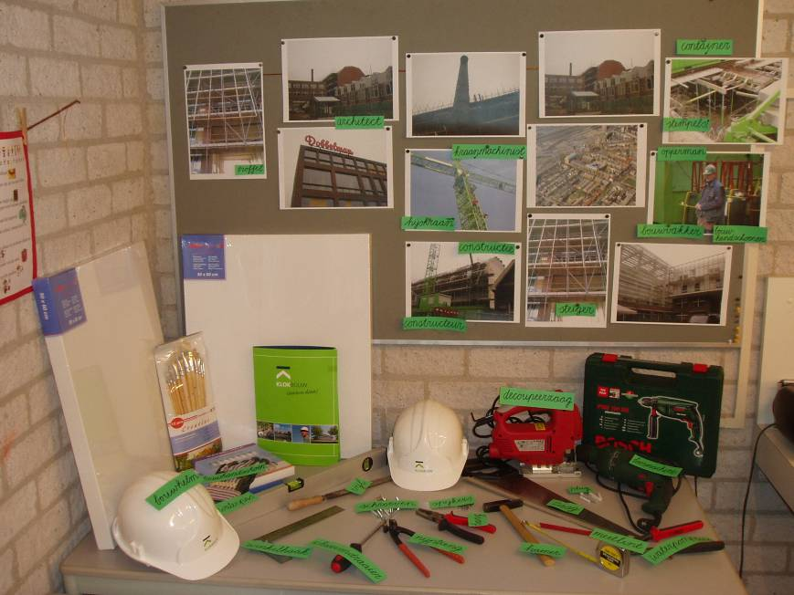
We hebben een opdracht gekregen. Over klok bouw. We moesten een tekening over de bouw maken. en ons tekeningen waren heel mooi geworden. Meneer Mark werkt bij de bouw .Hij wilde een mooie schilderij in zijn kantoor bij klok bouw en wij vonden het wel leuk om mee te helpen.
En het ging best wel goed de winnaars waren Funda Seyda Anne-beth en Joey L.
Er mochten maar 4 mensen uitgekozen worden. We deden ons best. We hadden 2 weken voor de tekeningen af te maken er waren heel veel mooie tekeningen in de klas.
Ons tekeningen zijn nu in de klas. Als jullie het willen zien mogen jullie in de klas gaan kijken in groep 6.Ons tekeningen zijn heel leuk bij Funda gaan de bouwvakkers schilderen en ze gaan een kopje koffie drinken. bij Seyda gaan ze een huis bouwen en metselen en er staan wat auto,s bij en bij Joey L gaan ze ook metselen en ze gaan daar een huis bouwen. Bij Anne-Beth gaan ze zagen en ze gaan metselen en er zitten hele mooie bouwvakkers bij. En onze juffrouw gaat ons alle 4 een beetje helpen. We mogen met de auto naar klok bouw. En we krijgen dan de hoofdprijs, een mp3 speler en we moeten ons schilderijen daarna inleveren. En we mogen bij juffrouw Mario bij handvaardigheid in die tijd gaan schilderen. En we hadden allemaal al een prijs gekregen het is een soort liniaal
je kunt er mee meten en je kan er ook op rekenen en je kan er nog liedjes op luisteren en je kan er nog op klok kijken.
We hebben ook nog een pen en een sleutelhanger gekregen. En dat vinden we wel allemaal leuk. Dankjewel meneer mark!!!
Met vriendelijke Groetjes van Seyda & Funda.
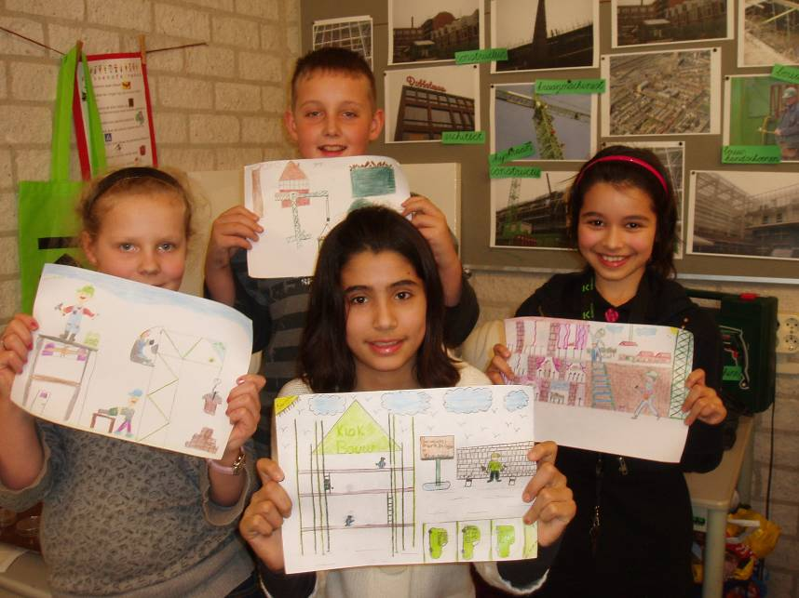
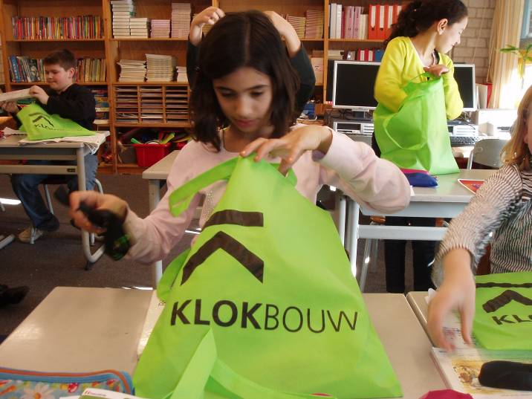
De baron en klokbouw
We hadden een wedstrijd over de klokbouw en die was gepresenteerd door Mark het vriendje van juf Joyce en Mark kwam hier en iedereen kreeg iets en het was een tas die was natuurlijk groen en er zat een plat dak en een schuin dak en als je het schuin houdt dan wordt het de K van klokbouw die naam hebben ze van de baas die heet meneer Klok daarom hebben ze klokbouw en weet je wat er in de tas zat daar zat een soort afstandsbediening en die heeft een meetlint en een wekker en een liniaal en er zat nog een pen en een sleutelhanger.
En weet je ook wat een troffel is? Dat is een soort schepje maar die heeft een plat schepselvoor het cement.
En weetje wat een decoupeerzaag is? Dat is een soort zaag met een handvat erboven en dan heb je er onder hout en dan ga je er over heen met de decoupeerzaag en dan maak je een figuur. En weet je wat een waterpas is? Dat is een soort van rechthoek en dan heb je in het midden een kleinere rechthoek en daar zit water in en in dat water zit een belletje in.
En als de tafel of zo recht is dan zit het belletje in het midden .
En weetje ook wat een vijl is? Dat is een handvat op het begin en dan op het eind een stuk ruw staal. Daar mak je iets glad mee.
En weet je ook wat stempels zijn? Als je iets bouwt en heb je het dan nog niet af dan stort het neer en door de stempels leg je dat rechtop en dan stort het gebouw niet in. Dus voor steun.
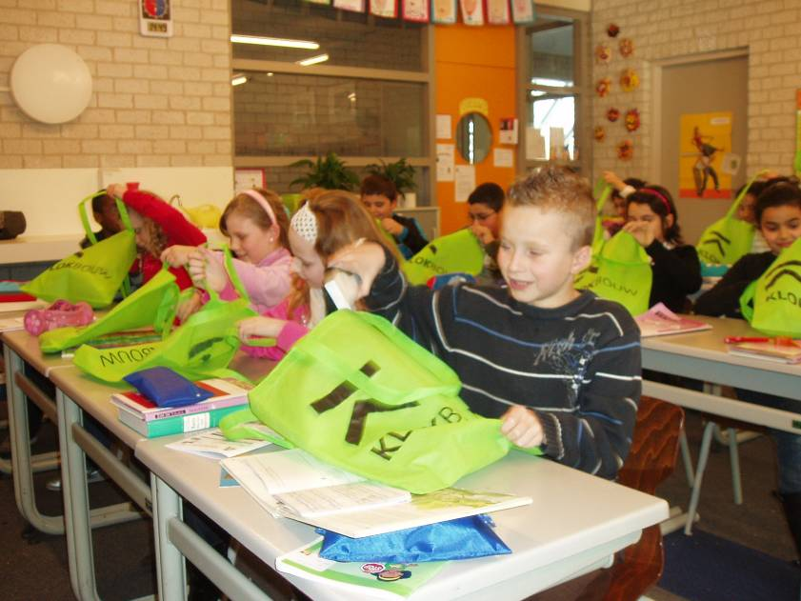
En weet je ook wat een container is? Je hebt alle soorten bijvoorbeeld container voor de bouwvakkers en container voor de rommel en container voor dingen die overblijven.
En weetje dat ze de dobbelman hebben gebouwd die op de Graafseweg ligt.
En wist je ook dat we en hoek vol met spullen hebben waarmee ze gaan bouwen,
En ook foto’s van de bouw en als je wilt kom dan maar kijken maar als je alleen door de raam kijkt kan je het niet zien want je moet echt in het lokaal staan. En weetje wat een hijskraan is?
Dat is een heel groot machine waar een man in zit en op het eind heb je nog een haakje waar je dingen mee optilt daar is een hijskraan voor en iemand was wel een keer van de hijskraan gevallen,wel eng hoor en ook pijnlijk.
-xxxxxx-
En met vriendelijke groeten van Hajar & Oumaima uit groep 6. Doei doei

STUDIEMIDDAG op dinsdagmiddag 10 maart voor het team van
Willemijntje en Groot Nijeveld, Dobbelmannweg! Ook juffrouw Myra doet mee!
Dus de kinderen van de groepen 1 / 2 en 3 hebben deze middag vrij!

Piramide Thuis op DINSDAGMORGEN 24 MAART!
We gaan met ouders en kinderen naar de KINDERBOERDERIJ!
Noteert u de datum! GAAT U OOK MEE?

O, wat jammer!
Dinsdagmiddag 3 maart heeft groep 3 voor de laatste keer "muziek en dans"
van juffrouw Maaike! Komt U kijken en na afloop koffie drinken?

Voor de kleuters is dit op maandag 9 maart! Kom U ook kijken? De koffie staat klaar!

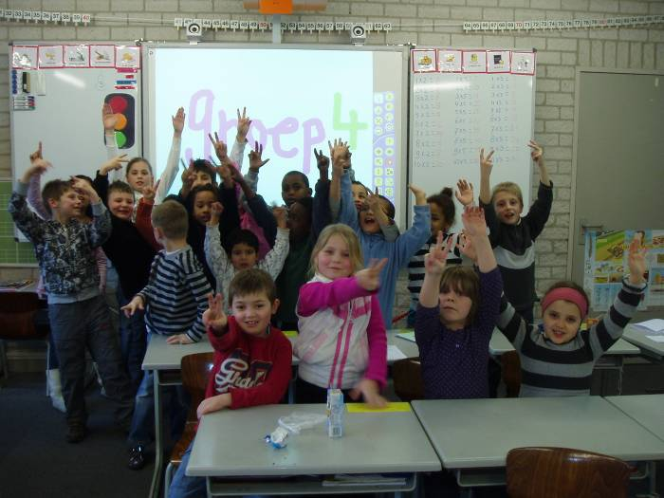
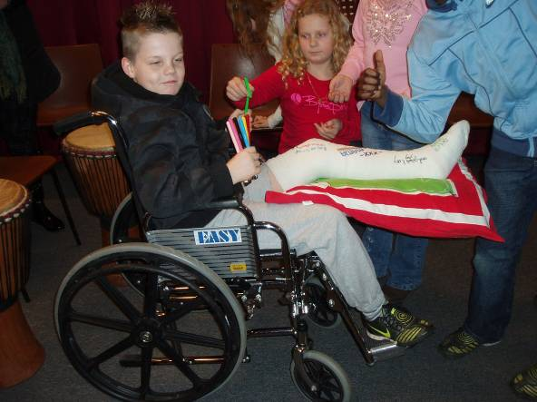
Kay! Wij wensen jou veel beterschap! Liefs ! Groep 6
Ik kwam op school ik was treurig tot juf zei we krijgen een digi bord ik schrok hij glimmende heel erg mooi ik kon het niet ge loven die mooie computer het was gewoon schitterend het was de mooiste bord van het land en dat kwam alen maal door meneer Ad en Joop
Nog bedankt hoor heel erg bedankt hoor. Kus dikken kus van Naomi Alves

De digibord is grappig omdat als je met de computer muis beweegt dan zie je dat op de digibord. en op de digibord kan je ook filmpjes kijken. En als je me niet geloofd kom dan kijken.
Groetjes Reno joepi jeeeeeeeeeeee

Wij groep4 vinden het digibord heel leuk en we hadden heel veel geluk want hij kost 12.000 $.Ik wil dat de heel school dat krijgt want dan heb iedereen het leuk en dat vinden de juf en mester fijn bedankt meer Joost en ad groetjes Oussama

Het digibord is heel leuk je kan er ales mee het word bestuurt door de computer hij is heel erg speciaal wij heben um en wij zijn groep4 en je hebt een speciaale pen ervoor en Jekan films kijkken en toen ze dat bord gingen maken zaten wij in groep 7 want zij waren bezig
In onze klas en groep 7 was bij slingertouw dus wij konden naar groep 7
groetjes van Damian.

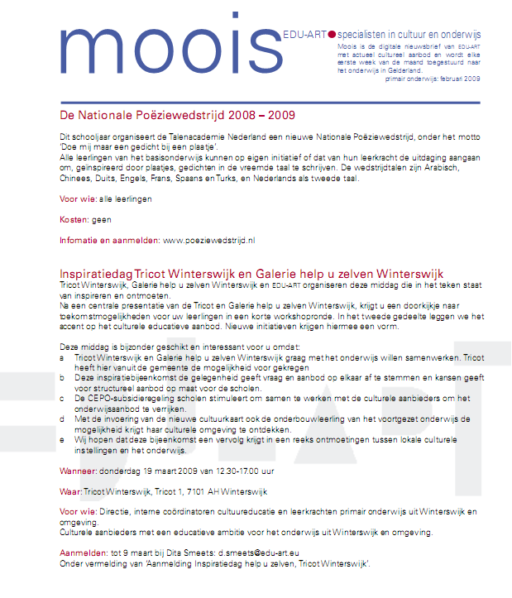
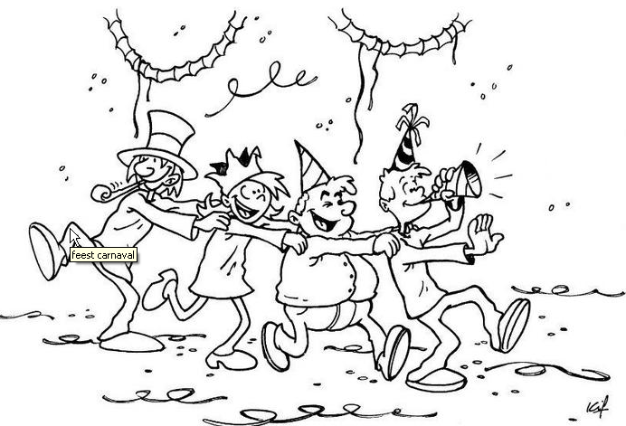

Groep 1, 2 en 3 in de Huiskamer
Het is al weer een jaar geleden dat huiskamer De kleine wereld is geopend in Open Wijkschool Willemskwartier. De huiskamer zit in de school, op de locatie Tollenstraat.
Het is een plek waar de kinderen na school fijn kunnen spelen en leuke dingen kunnen doen, zoals knutselen of koken.

De huiskamer was al open voor de kinderen aan de Tollenstraat, groep 4 t/m 8. Na de zomervakantie is de huiskamer een extra dag open gegaan, namelijk de maandagmiddag. Deze dag is voor kinderen van groep 1,2 en 3.
We hebben steeds een aantal maanden dezelfde groep. Na de meivakantie kunnen kinderen zich weer inschrijven voor de nieuwe groepen!

Groep 1,2 en 3 in de huiskamer.

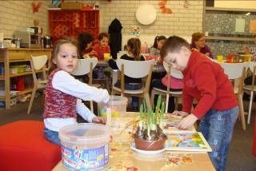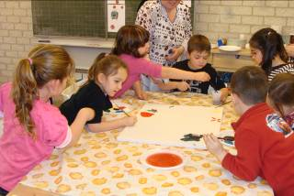
Samen spelen. Een schilderij maken.

Kleuterclub in de huiskamer
Sinds eind januari is de kleuterclub (activiteit van OKC Mengelmoes) verhuisd naar de huiskamer!
De kleuterclub is voor kinderen van groep 1 en 2 en is op vrijdagmiddag van
13.00 tot 15.00 uur. Als de kleuters vrij zijn op vrijdag gaat de kleuterclub gewoon door!

Tijdens de kleuterclub mogen de kinderen vrij spelen en worden er activiteiten gedaan rondom muziek. Liedjes zingen, muziek maken met instrumentjes en spelletjes rondom muziek. Soms wordt er geknutseld.

Voor de kleuterclub zijn er geen vaste groepen zoals in de huiskamer op maandag.
Iedere week is het open inloop! Dus kom gezellig een kijkje nemen op vrijdagmiddag!

De kleuterclub in de huiskamer.

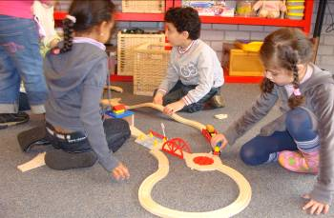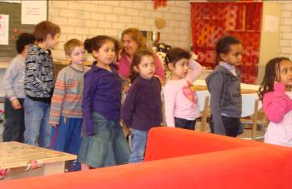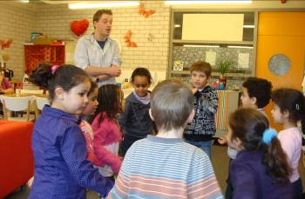
Vrij spelen. Spelletje spelen. Liedjes zingen.

OPLOSSING WOORDZOEKER NO.10
X D G N K J J B L L Y D L Y A I W K C X
1. BOEKENPRAAT
2. CARNAVAL
3. CITOTOETS
4. FEEST
5. KINDERTELEFOON
6. KLEUTERKLAS
7. OUDERRAAD
8. PRESIDENT
9. SCHOOLVOETBAL
10. SLINGERTOUW

E T Q X S H C R T F H J A E P F N E U S
G O C M Z L B K O K R G V N B E V A K Z
W S A F I X I O A W T Z A X A X T E X R
Q H N E H B B N E E N B N I S D N H C M
E F V A R U F Z G K A O R U O H S M H W
X N O J Q V L M M E E X A R O Z L G R N
O T U O H F N B C J R N C R D U U G D S
S A L K R E T U E L K T P N Y T B Y J N
S T E O T O T I C Q V C O R M Q Q M C U
L A B T E O V L O O H C S U A F Y Q V K
N K C J T N I T M B A H G W W A Q S T J
F S R D M I R V V P O J P E A M T B R E
K I N D E R T E L E F O O N J Y V P O U
Allemaal een hele fijne vakantie en
een gezellige
carnaval!!
P R E S I D E N T B W I H K Q Y X M U L
U Z G Q O U D E R R A A D W A H E J E B
G H M J Z J S Q P G Z H P W Q B D Z I Z
T H F G J H R O M Y C Q O B X X V K Z Q
B R E B B C D B V T K T M U S S A I S Z
T S E E F S B O U K Q D I H U J O W K V

WOORDZOEKER NO.11
X I P M Q J B Z F W H L Q H C D P V U W
U Q M O M D Y Y R H M P X D M E W O S U
R W B M E U Q Q B U Y G V W T V J O W O
O N N B D Z Z K H Q X U D I L P O R P B
1. BRANDWEER
2. DIGIBORD
3. DROOM
4. INSPIRATIEDAG
5. KINDERBOEDERIJ
6. KLEUTERCLUB
7. KLOKBOUW
8. MUZIEKLERAAR
9. NATUUR
10. POEZIEWEDSTRIJD
11. VOORJAARSVAKANTIE

E C D X L W I I M K T X G T P H F J I K
O R L O J E B E E W A A U F N Y Z A H O
R Q Q I Q I P I W K D N O Q W F U A D L
M O O R D C R S E E L U A T X K C R T K
H F X Z E C T E I K D E A H H B R S V H
L W R X J X J T D L U S R B A R A V K G
R E E W D N A R B E F W T A N G O A D C
R G L H S R I X Z U O T D R A Y V K N B
N B H Z I N C H D T N B H X I R T A V R
C P O P A N W I R E B T R H I J T N S P
B X S J F O G U R R U B Y E C B D T X O
S N X Q T I U D Q C L U G F D J C I B T
I I Z K B T Z Z E L P I F Y K N Z E N J
B F D O A V C D U U V O N F W M I Z U X
Q G R N D Q F Z J B O P P M T D J K R D
DOE MEE
MET DE ‘WOORDZOEKERCOMPETITIE’
Lever iedere keer je oplossing in bij je juf of meneer van jouw groep en aan het eind van dit schooljaar ben JIJ misschien wel de
Woordzoekerkampioen
van Groot Nijeveld.
De uitslag lees je in iedere volgende Nieuwsbrief.
I D U K E P H M M N D D X E O X T E A I
Knip de woordzoeker uit, vul je
naam en groep in en LEVER IN!!!
Naam:…………………………. Groep:…..
A.u.b. langs stippellijn afknippen!
De uitslag van de woordzoeker de vorige nieuwsbrief laat een kopgroep van 15 leerlingen uit groep 7 en 17 leerlingen uit groep 8 zien. Zij scoorden allen 10 punten.

